令和8年3月２日

安中ブランド推進協議会が発足しました

令和８年３月２日（月）に当市では安中ブランド推進協議会が発足しました。
本協議会は安中市の豊かな地域資源を生かした地域ブランドを確立することで、農産物等の販路拡大や生産者の経営基盤の安定化を目指し、市の産業振興および地域の活性化に資することを目的としております。
協議会の設立にあたり、当市では、２月に協議会設置要綱を制定し準備を進めるとともに、市内の農業者の代表、JA（碓氷安中農業協同組合）、県関係機関（西部農業事務所）、有識者など１１名の委員を選定し、幅広く意見徴収できる体制づくりを進めてきました。
当日の協議会発足式では委嘱式が行われ、市長より委員全員に委嘱状が交付されました。
続いて会長及び副会長は協議の結果、会長に安中市みりょく創出部 齊藤勝彦部長、副会長には碓氷安中農業協同組合営農課 中澤弘課長と安中市農業委員会 伏田再子委員が選出され、今後の協議会の運営を行なっていくことになりました。
また、議題として「現状の取組について」「今後の方針について」の協議を行い、各委員から「ブランドの考え方」や「どのような農産物をブランド化していくか」等、意見が出されました。
事務局では今回、得られえた様々な意見を整理し、ブランド化の先進事例を調査し、次回（第1回協議会）までに調査結果を示すことになりました。

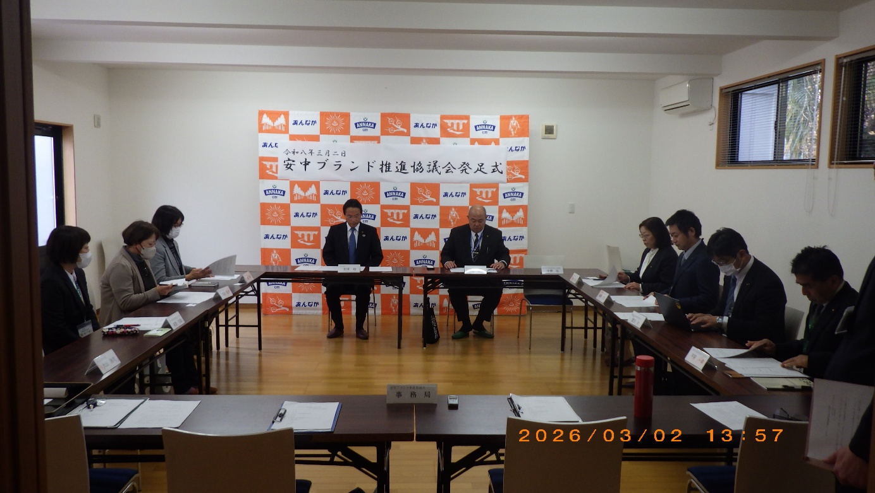
安中ブランド推進協議会発足式

